LAPORAN PRAKTIKUM DASAR PEMROGRAMAN
PERTEMUAN 4
OPERATOR


Dzakiy Ibnu Khoir (5225600061)
PROGRAM STUDI SARJANA TERAPAN TEKNOLOGI GAME
JURUSAN TEKNOLGOI MULTEMDIA KREATIF
POLITEKNIK ELEKTRONIKA NEGERI SURABAYA
2025
Praktik 1
#include <iostream>
using namespace std;
wo() {
int a = 10, b = 3;
cout << "A = " << a << "\nB = " << b << endl;
cout << "A + B = " << (a + b) << endl;
cout << "A - B = " << (a - b) << endl;
cout << "A * B = " << (a * b) << endl;
cout << "A / B = " << (a / b) << " (Pembagian Bulat)" << endl << endl;
double x = 10, y = 3;
cout << "X = " << x << "\nY = " << y << endl;
cout << "x / y = " << (x / y) << " (Pembagian Pecahan)" << endl;

}
Penjelasan singkat:
Program ini mendemonstrasikan operasi aritmatika dasar (penjumlahan (+), pengurangan(-), perkalian(*), dan pembagian(/)).
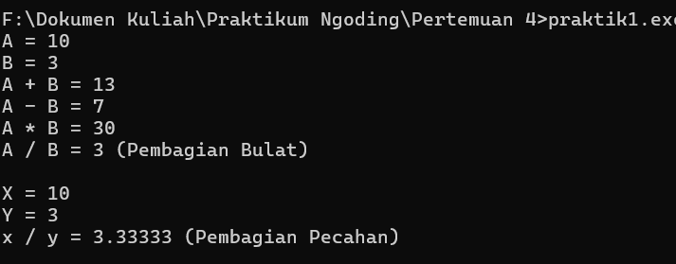
Praktik 2
#include <iostream>
using namespace std;

int main(){
int a = 25, b = 7;
cout << "25 % 7 = " << (a % b) << endl;
cout << "Digit terakhir 25 = " << (a % 10) << endl;
cout << "Sisa bagi 25 dibagi 2 = " << (a % 2) << endl;
}
Penjelasan singkat:
Program ini menunjukkan penggunaan operator modulus % untuk mencari sisa hasil bagi, digit terakhir suatu bilangan, dan mengecek bilangan ganjil/genap.
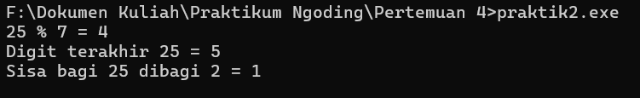
Praktik 3
#include <iostream>
using namespace std;

int main() {
int x = 5;

cout << "x = " << x << endl;
cout << "++x = " << ++x << "(pre increment)" << endl;
cout << "x++ = " << x++ << "(post increment)" << endl;
cout << "x = " << x << endl;

int y = 5;

cout << "y = " << y << endl;
cout << "--y = " << --y << "(pre increment)" << endl;
cout << "y-- = " << y-- << "(post increment)" << endl;
cout << "y = " << y << endl;
}
Penjelasan singkat:
Program ini mendemonstrasikan perbedaan pre-increment/decrement (++x, --y) dan post-increment/decrement (x++, y--).
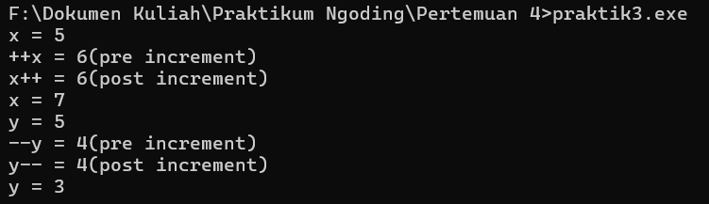

Praktik 4
#include <iostream>
using namespace std;

int main() {
int hasil1 = 2 + 3 * 4;
int hasil2 = (2 + 3) * 4;
int hasil3 = 10 % 4 + 6;

cout << "2 + 3 * 4 = " << hasil1 << endl;
cout << "(2 + 3) * 4 = " << hasil2 << endl;
cout << "10 % 4 + 6 = " << hasil3 << endl;
}

Penjelasan singkat:
Program ini memperlihatkan prioritas operasi aritmatika
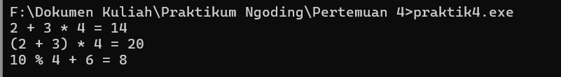
Praktik 5
#include <iostream>
using namespace std;

int main(){
int a = 5, b = 2, c = 7;
int hasil = a * b + c % 3 - ++a;
cout << "Ekpresi: hasil = a * b + c % 3 - ++a;" << endl;
cout << "Hasil = " << hasil;
}
Penjelasan singkat:
Program ini menghitung ekspresi aritmatika kompleks dengan menggabungkan perkalian, modulus, dan pre-increment.
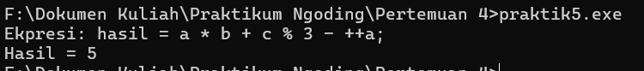

Praktik 6
#include <iostream>
using namespace std;

int main() {
int score = 50;

cout << "Skor awal = " << score << endl;
score += 10;
cout << "Nilai Skor setelah += 10 : " << score << endl;

score -= 5;
cout << "Nilai Skor setelah -= 5 : " << score << endl;

score *= 2;
cout << "Nilai Skor setelah *= 2 : " << score << endl;

score %= 7;
cout << "Nilai Skor setelah %= 7 : " << score << endl;

}

Penjelasan singkat:
Program ini mendemonstrasikan penggunaan operator penugasan gabungan (+=, -=, *=, %=) pada variabel score. Nilai awal 50 dimodifikasi berturut-turut dengan penjumlahan, pengurangan, perkalian, dan modulus, lalu hasilnya ditampilkan.
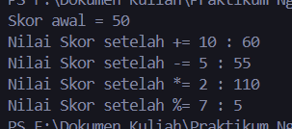

Studi Kasus 1
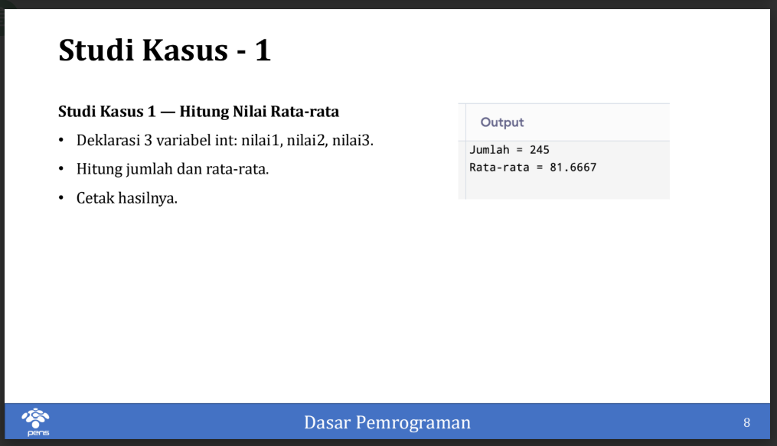
Dalam studi kasus pertama, kami diminta untuk membuat sebuah program untuk menghitung total nilai dan rata-rata dari nilai yang telah dimasukkan oleh pengguna
#include <iostream>
using namespace std;
int main() {
int jumlah_nilai = 0;
cout << "Masukkan jumlah nilai: ";
cin >> jumlah_nilai;

double nilai[jumlah_nilai];
double total = 0, rata_rata = 0.0;

for (int i = 0; i < jumlah_nilai; i++) {
cout << "Masukkan nilai ke-" << (i+1) << ": ";
cin >> nilai[i];
total += nilai[i];
}

rata_rata = total / jumlah_nilai;

cout << "\nTotal = " << total << endl;
cout << "Rata-Rata = " << rata_rata << endl;

return 0;
}
Dalam program di atas secara garis besar alur programnya adalah, memasukkan jumlah secara kuantitas dari nilai yang ingin ditotal dan rata-rata, lalu pengguna mengisi value ke setiap nilai yang ada, misal nilai[0] = 50, dan seterusnya sesuai dengan jumlah yang ditentukan sebelumnya lalu tambahkan variable total dengan nilai yang telah dimasukkan, setelah loop selesai kemudian bagi total dengan jumlah nilai, lalu keluarkan ke dalam console dengan perintah cout.
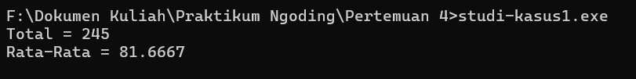
Studi Kasus 2
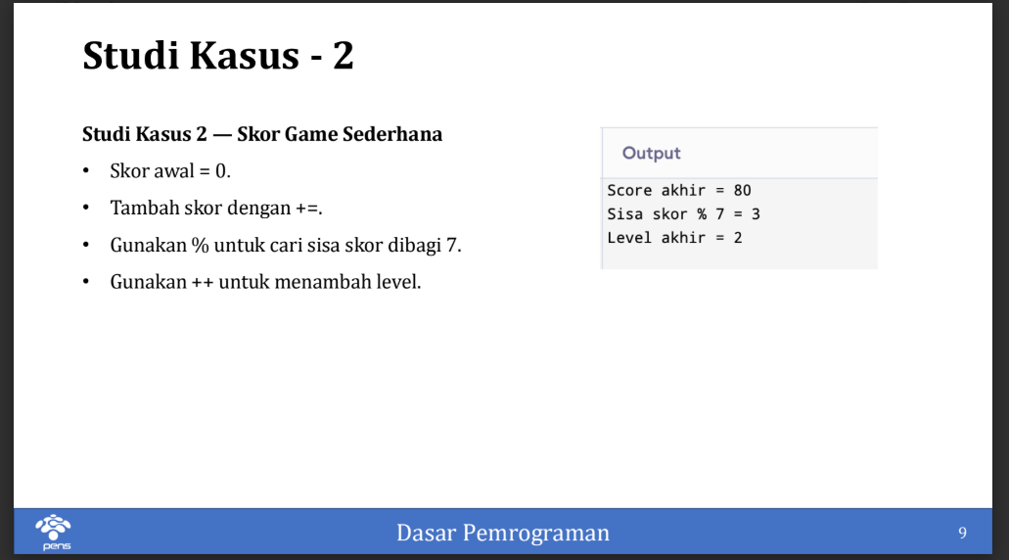
Dalam studi kasus kedua, kami diminta untuk membuat sebuah program skor game sederhana

#include <iostream>
using namespace std;

int main() {
int skor = 0, sisa_skor = 0, level = 1;

skor += 80;
sisa_skor = skor % 7;
cout << "Skor = " << skor << endl;
level++;
cout << "Level = " << level << endl;
level++;
cout << "skor % 7" << sisa_skor << endl;
cout << "Level Akhir = " << level << endl;
}

Secara garis besar alur dari program di atas adalah, menginisiasi sebuah variabel int skor, sisa_skor dan level, kemudian melakukan penambahan score menggunakan operator +=, nilai yang ditambahkan adalah 80, kemudian terdapat increment untuk menambahkan nilai variabel level sebanyak 1(level++), kemudian melakukan operator modulus untuk skor dengan 7.
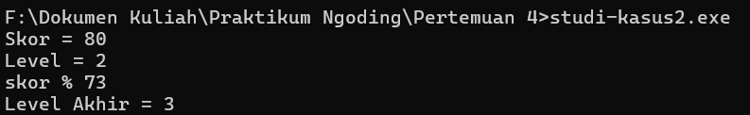
Studi Kasus 3
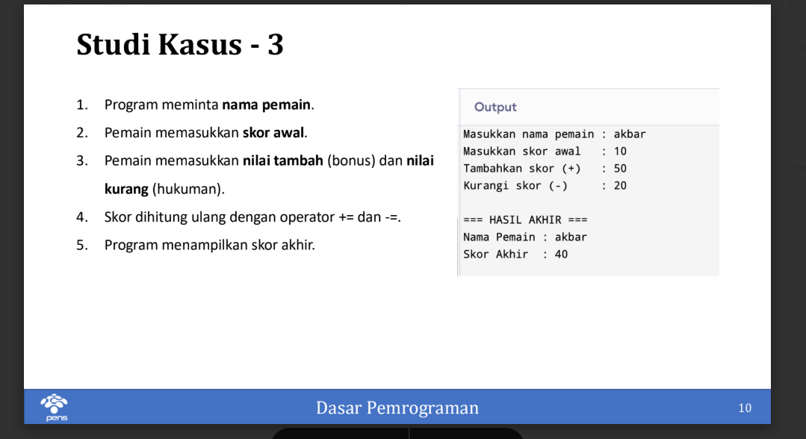
Dalam studi kasus ketiga, kami diminta membuat sebuah program yang mensimulasikan score player, terdapat hadiah(reward) dan hukuman(penalty) yang dapat mempengaruhi nilai keseluruhan score

#include <iostream>
using namespace std;

int main() {
string player_name;
int score = 0, reward = 0, penalty = 0;

cout << "Masukkan nama : ";
getline(cin, player_name);

cout << "Masukkan Skor awal : ";
cin >> score;

cout << "Masukkan nilai Hadiah : ";
cin >> reward;

cout << "Masukkan nilai Hukuman : ";
cin >> penalty;

cout << "############" << endl;
cout << "Nama Pemain : " << player_name << endl;
cout << player_name << " Mendapat Hadiah Skor = " << reward << endl;
cout << "Total Skor dari " << player_name << "Menjadi = " << (score += reward) << endl;

cout << "\n" << player_name << " Mendapat Hukuman Skor = " << penalty << endl;
cout << "Total Skor dari " << player_name << " Menjadi = " << (score -= penalty) << endl;
}

Alur dari code ini adalah, menginisialisasi sebuah variable string untuk menyimpan nama pemain, lalu terdapat variable int score, reward, dan penalty.
Kemudian kita meminta input pengguna untuk memasukkan username, lalu memasukkan skor awal, nilai reward/hadiah, dan terkahir nilai penalty/hukuman.
Kemudian program mengoutput nama pemain, dan score awal, kemudian mengoutput sebuah pesan bahwa player mendapat reward sebanyak (reward yang tadi dimasukkan), lalu mengoutput update score setelah mendapat hadiah, setelah itu akan menampilkan pesan lagi bahwa player terkena penalty sebanyak (penalty yang tadi dimasukkan), lalu mengoutput update score setelah mendapat penalty.
